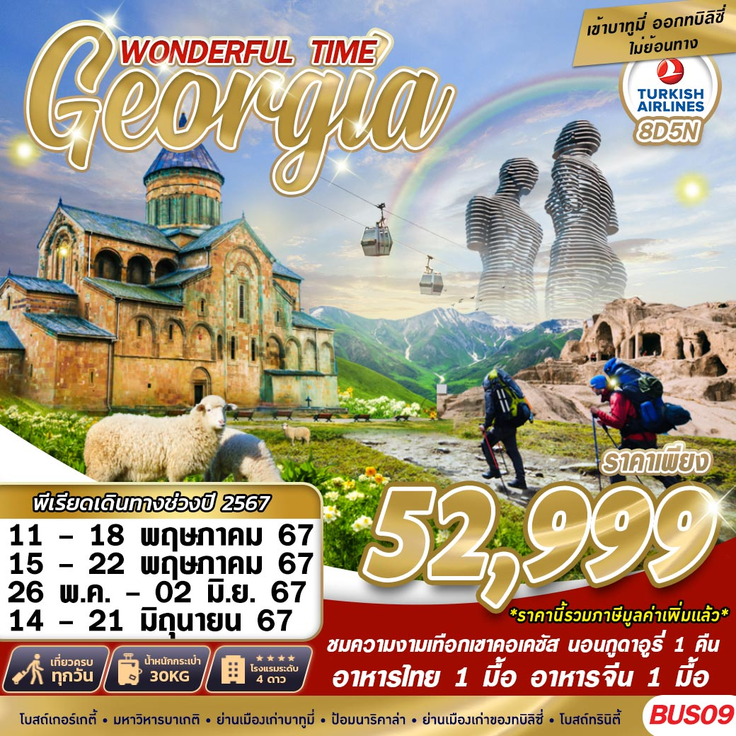
บินด้วยสายการบิน TURKISH AIRLINE (TK) : ขึ้นเครื่องสนามบินสุวรรณภูมิ (BKK)
TK 069 | BKK(สุวรรณภูมิ) – IST(อิสตันบูล) | 23.00 – 05.15+1
TK 390 | IST(อิสตันบูล) – BUS(บาทูมี่) | 06.55 – 09.40
TK 383 | TBS(ทบิลิซี) – IST(อิสตันบูล) | 17.25 – 18.55
TK 068 | IST(อิสตันบูล) – BKK(สุวรรณภูมิ) | 01.45 – 15.25
**โหลดกระเป๋าสัมภาระโดยน้ำหนักไม่เกิน 30 ก.ก. และ ถือขึ้นเครื่องบินได้น้ำหนักไม่เกิน 7 ก.ก. **
ไฟล์ทอาจจะมีการเปลี่ยนแปลงได้ขึ้นอยู่กับสายการบิน
DAY 1 กรุงเทพฯ (สุวรรณภูมิ) (มีอาหารและเครื่องดื่มบริการบนเครื่องบิน)
20.00 คณะพร้อมกัน ณ ท่าอากาศยานนานาชาติสุวรรณภูมิ กรุงเทพฯ ชั้น 4 เคาน์เตอร์เช็คอิน ROW U ประตู 9 สายการบิน TURKISH AIRLINE โดยมีเจ้าหน้าที่ของบริษัทฯ คอยให้การต้อนรับ อำนวยความสะดวกตลอดขั้นตอนการเช็คอิน และ หัวหน้าทัวร์ให้คำแนะนำเพื่อเตรียมความพร้อมก่อนออกเดินทาง
23.00 ออกเดินทางสู่ ท่าอากาศยานนานาชาติ กรุงอิสตันบูล ประเทศตุรเคีย โดยสายการบิน TURKISH AIRLINE เที่ยวบินที่ TK 069 ** มีบริการอาหารและเครื่องดื่มบนเครื่องบิน ใช้เวลาบินโดยประมาณ 10 ชั่วโมง **

DAY 2 อิสตันบูล(ตุรเคีย) – สนามบินบาทูมี่ – ล่องเรือในทะเลดำชมอ่าวเมืองบาทูมี – บ้านเรือนเก่าในย่าน
เมืองเก่า OLD TOWN – METRO CITY MALL (/L/–)
05.15 เดินทางถึง ท่าอากาศยานนานาชาติ อิสตันบูล เมืองอิสตันบูล ประเทศตุรเคีย
06.55 ออกเดินทางสู่ ท่าอากาศยานเมืองบาทูมี่ ประเทศจอร์เจีย โดยสายการบิน TURKISH AIRLINE เที่ยวบินที่ TK390 ** มีบริการอาหารและเครื่องดื่มบริการ **
09.40 เดินทางถึง ท่าอากาศยานเมืองบาทูมี่ ประเทศจอร์เจีย หลังผ่านขั้นตอนการตรวจหนังสือเดินทาง และตรวจรับสัมภาระเรียบร้อยแล้ว
นำท่านเดินทางสู่ เมืองบาทูมี่ (BATUMI) เมืองนี้ตั้งอยู่บนริมะเล บนชายฝั่งตะวันออกของทะเลดำ เป็นเมืองหลวงของอัตจารา (AJARA) เป็นสาธารณรัฐอิสระที่ปกครองตนเองอยู่ทางด้านตะวันตกของประเทศจอร์เจีย เมืองบาทูมิ (BATUMI) เป็นเมืองที่มีท่าเรือสำคัญ ขนาดใหญ่
นำทุกท่าน ล่องเรือในทะเลดำชมอ่าวเมืองบาทูมี (BLACK SEA) เหตุที่ได้ชื่อว่าทะเลดำก็เพราะดินโคลนชายฝั่ง ดินทรายชายหาดของทะเลแห่งนี้เป็นสีดำ อันเนื่องมาจากสารไฮโดรเจนซัลไฟด์ ให้ท่านได้เพลิดเพลินชมความงามของอ่าวเมืองบาทูมิ (ประมาณ 30นาที) นำท่านช้อปปิ้งที่ THE BOULVARD เป็นถนนสายใหญ่ที่ทอดยาวไปตามริมอ่าวทะเลดื และเต็มไปด้วยร้านอาหาร และคาเฟ่มากมาย ให้ลูกค้าได้ผ่อนคลายและถ่ายรูปตามอัธยาศัย
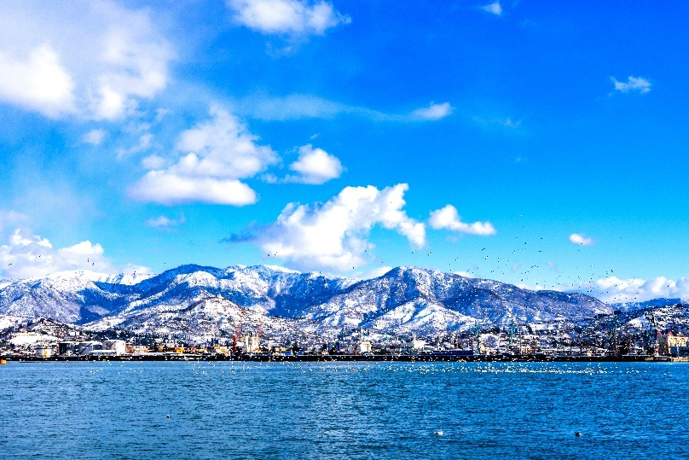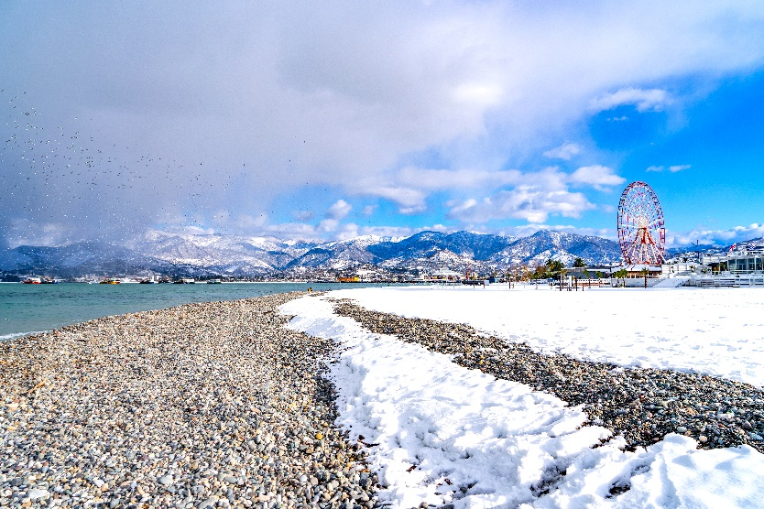
เที่ยง บริการอาหาร ณ ภัตตาคาร เมนูอาหารท้องถิ่น
นำท่านชมบรรยากาศบ้านเรือนเก่าในย่านเมืองเก่า OLD TOWN ชมจตุรัสเปียเซซ่า PIAZZA SQUARE สร้างขึ้นในปี 2009 เป็นอาคารที่ได้รับการออกแบบโดยสถาปนิกชื่อดังชาวจอร์เจีย VAZHA ORBELADZE สร้างด้วยสไตล์สถาปัตยกรรมแบบผสมผสานและจินตนาการนิทานทำให้เมืองนี้มีความน่ารัก
นำท่านชมรูปป้ันอาลีและนีโน่ (ALI AND NINO MOVING SCULPTURES) รูปป้ันสูง 8 เมตร ริมทะเลดำที่สามารถเคลื่อนไหวได้ สร้างขึ้นเพื่อแสดงถึงความรักหนุ่มสาวต่างเชื้อชาติและศาสนาและแสดงถึงสันติภาพระหว่างประเทศจอร์เจียและอาร์เซอไบจานด้วย
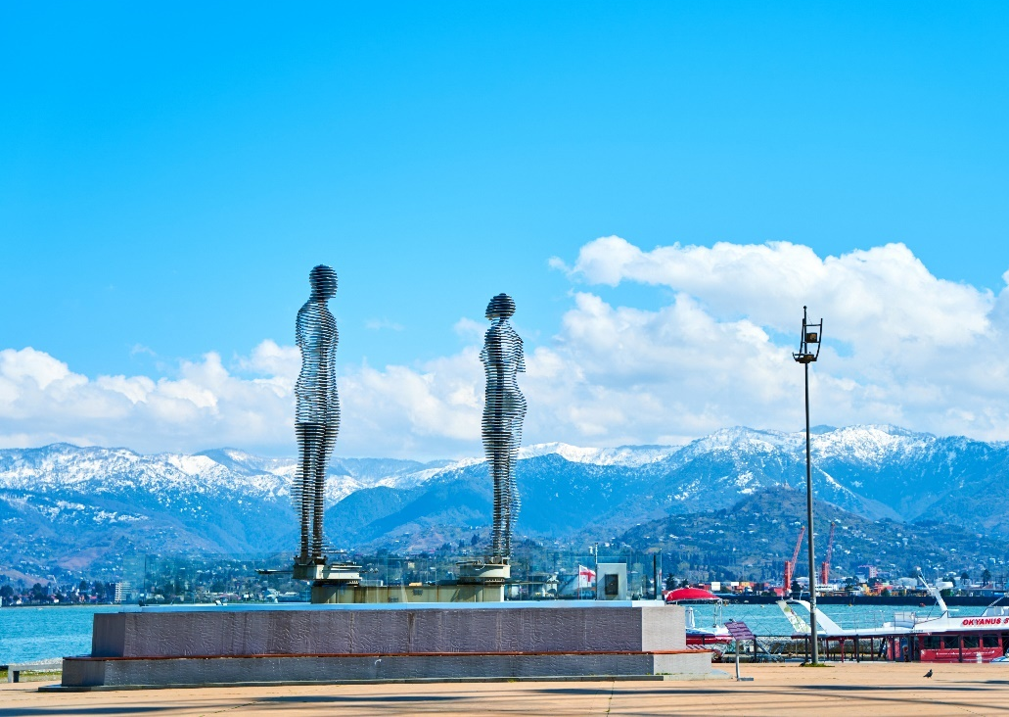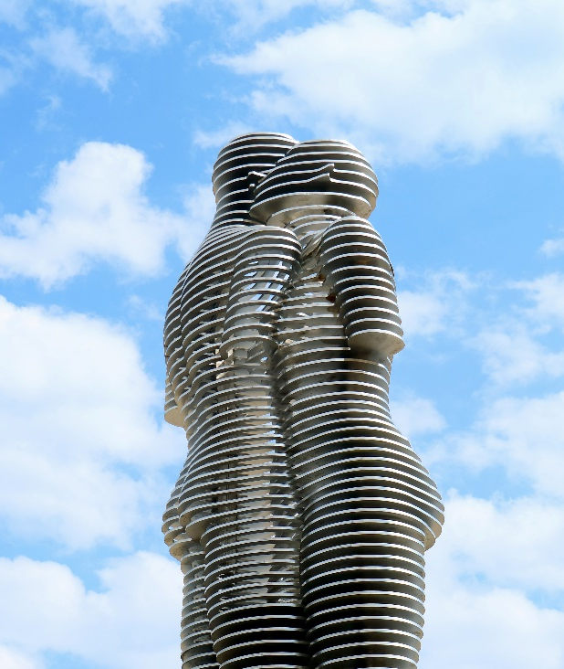
นำทุกท่านช้อปปิ้ง ที่ห้าง METRO CITY MALL ห้างใหญ่ประจำเมือง เพื่อเลือกซื้อสิ้นค้าราคาถูก
ค่ำ อิสระอาหารเพื่อความสะดวกในการท่องเที่ยว
พักที่ ELEGANCE HOTEL HOTEL , BATUMI โรงแรมระดับ 4 ดาวหรือเทียบเท่า

DAY 3 คูไตซี – วิหารบากราติ – อารามจีลาติ (B/L/D)
เช้า บริการอาหาร ณ ห้องอาหารของโรงแรม
นำท่านสู่เมืองโบราณ เมืองคูไตซี (KUTAISI) (ใช้เวลาเดินทางประมาณ 2 ชม.) ที่เคยเป็นเมืองหลวงเก่าแก่ของอาณาจักรโคลซิส(COLCHIS) หรืออาณาจักรจอร์เจียนโบราณ เมื่อสมัยคริสต์ศตวรรษที่ 12-13
นำท่านสู่ มหาวิหารบากราติ ( BAGRATI CATHEDRAL) โบสถ์ที่แสนสวยงามตั้งอยู่บนเนินเขา UKIMERIONI ท่านสามารถมองเห็นทัศนียภาพที่สวยงามได้โดยรอบ
เที่ยง บริการอาหาร ณ ภัตตาคาร เมนูอาหารท้องถิ่น
จากนั้นนำท่านสู่แหล่งมรดกโลกด้านวัฒนธรรมของจอร์เจียแห่งแรก อารามจีลาติ (GELATI CATHEDRAL) อารามหลวงของเมืองถูกค้นพบในช่วงคริสต์ศตวรรษ ที่ 12 ซึ่งทางองค์การยูเนสโกได้ประกาศให้เป็นมรดกโลกเมื่อปีค.ศ.1994 ภายในบริเวณอารามแบ่งเป็นสองส่วนคือโบสถ์เซนต์นิโคลาส (ST. NICHOLAS) และโบสถ์เซนต์ จอร์จ(ST.GEORGE) ในโบสถ์มีภาพเขียนสีเฟรสโก เล่าเรื่องราวเกี่ยวกับคริสต์ศาสนาที่สวยงาม และยังคงอยู่ใน สภาพสมบูรณ์ และพาท่านไปอีกหนึ่งสถานที่สำคัญที่ได้รับการขึ้นทะเบียนเป็นมรดกโลก
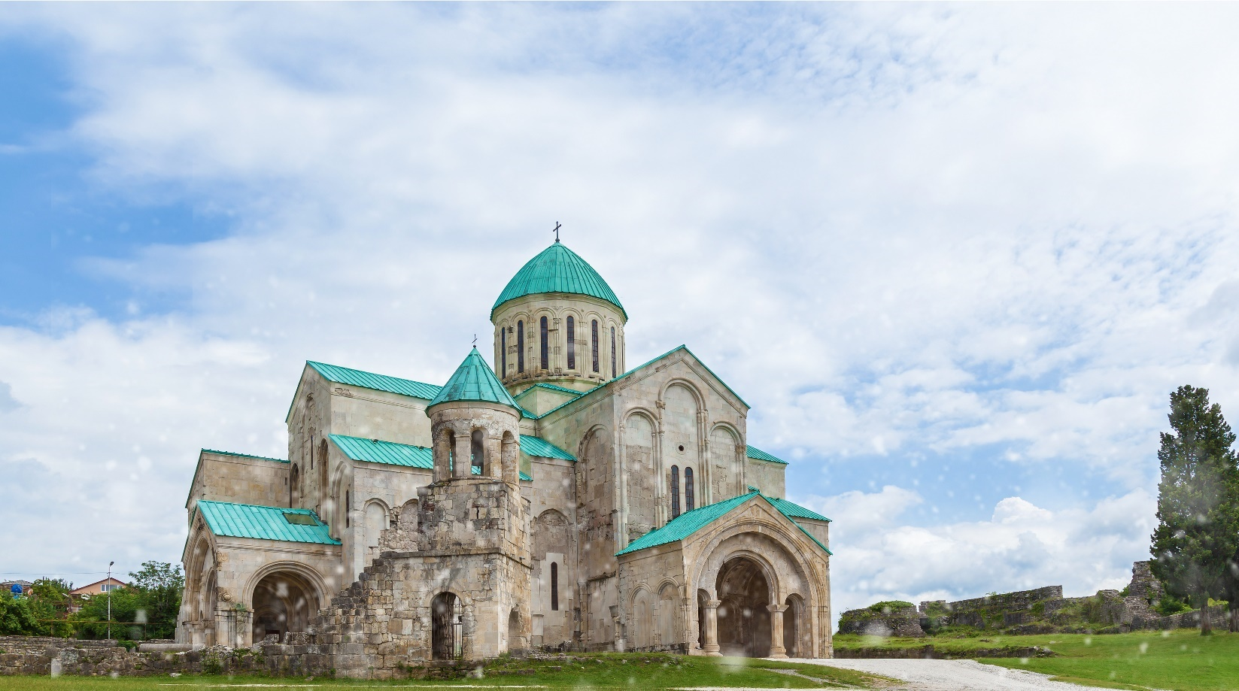
ค่ำ บริการอาหาร ณ ภัตตาคาร เมนูอาหารท้องถิ่น
พักที่ KUTAISI INN HOTEL , KUTAISI โรงแรมระดับ4 ดาวหรือเทียบเท่า

DAY 4 ตลาดเช้า – เมืองอัพลีสสิค – เมืองกอรี – พิพิทธภัณฑ์สตาลิน – ทบิลิซี่ (B/L/D)
เช้า บริการอาหาร ณ ห้องอาหารของโรงแรม
นำท่านชม ตลาดยามเช้าของเมืองคูไตซี ตลาดผลไม้และขายข้าวของต่างๆ สินค้าและผลไม้ที่ขึ้นชื่อของจอร์เจีย สินค้าพื้นเมืองต่างๆที่ราคาที่ถูกแสนถูก
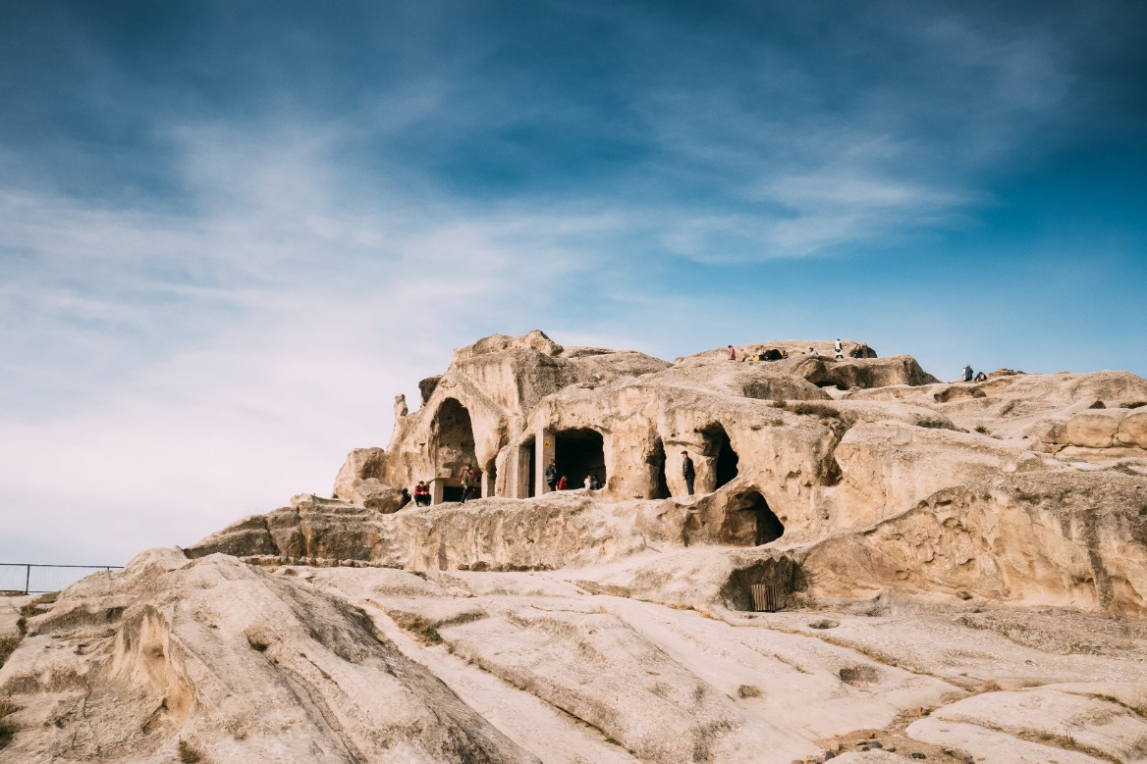
นำท่านชม เมืองอัพลีสสิค (UPLISTSIKHE) (ใช้เวลาเดินทางประมาณ 1.40 ชม.) หนึ่งในเมืองถ้ำเก่าแก่ของจอร์เจีย มีการต้งัถิ่นฐานในดินแดนแถบนี้มานานแล้วกว่า 3000 ปีก่อน ในอดีตช่วงยุคโบราณก่อนยุคกลาง ช่วง500 ปีก่อนคริสตกาลถึงค.ศ.500 เมืองนี้เป็นศูนย์กลางทางศาสนาและวัฒนธรรม และช่วงที่เมืองนี้มีความเจริญสุดขีดคือในช่วงคริสตวรรษที่9 ถึง 11ก่อนจะถูกรุกรานโดยชาวมองโกลในช่วงคริสตศ์ตวรรษที่13 และถูกปล่อยให้เป็นเมืองร้างไปท่านจะได้พบกับศาสนสถานที่มีห้องโถงขนาดใหญ่ที่ชาวเพเก้น (PAGAN) ใช้เป็นที่ประกอบพิธีกรรมซึ่งเป็นลัทธิบูชาไฟซึ่งเป็นลัทธิของคนในแถบนี้ ก่อนที่ศาสนาคริสต์จะเข้ามาเมื่อ1700 ปีก่อน และยังมีห้องต่างๆ ซึ่งคาดว่าเป็นโบสถ์เก่าแก่ของชาวคริสต์ที่สร้างขึ้นในช่วงคริสต์ศตวรรษที่ 9 ด้วยสถาปัตยกรรมการสร้างโดยตัดหินและเจาะลึกเข้าไปเป็นที่อยู่อาศัย
เที่ยง บริการอาหาร ณ ภัตตาคาร เมนูอาหารท้องถิ่น
นำท่านเดินทางไปยัง เมืองกอรี (GORI) เป็นเมืองแห่งประวัติศาสตร์ เป็นบ้านเกิดของ “โจเซฟ สตาลิน” อดีตผู้ปกครองสหภาพโซเวียต ในยุค ค.ศ 1920-1950
นำท่านชม พิพิธภัณฑ์สตาลิน (MUSEUM OF STALIN) ที่ได้รวบรวมเรื่องราวและสิ่งของเครื่องใช้ของ ท่านสตาลิน ตั้งแต่สถานที่เกิดจนกระทั่งเสียชีวิต

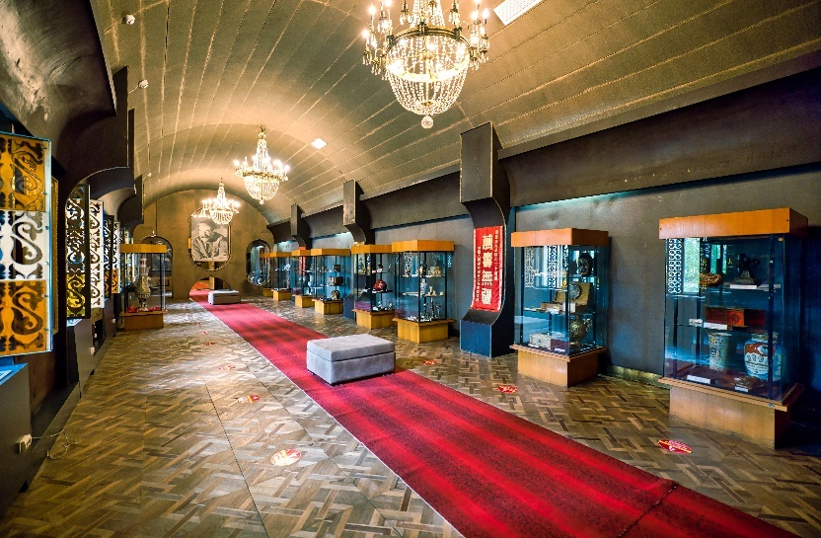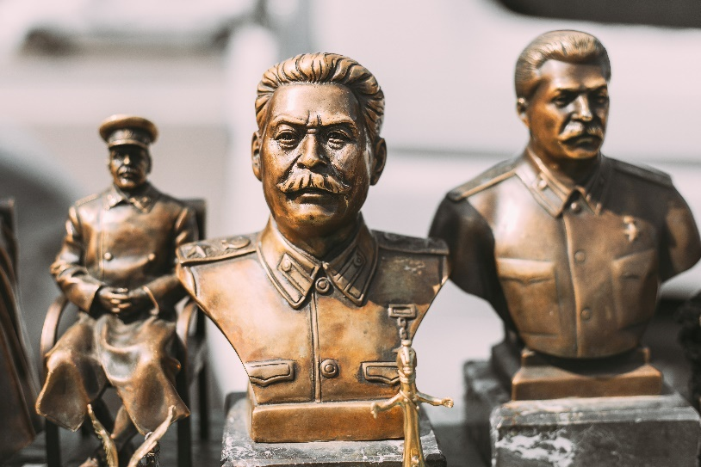
นำท่านเดินทางสู่ เมืองทบิลิซี (TBILISI) เมืองหลวงและเมืองใหญ่ที่สุดของประเทศจอร์เจีย ตั้งอยู่ริมฝั่งแม่น้ำคูรา (KURA) หรือเรียกว่า แม่น้ำมตควารี (MTKVARI) ในภาษาท้องถิ่น ทบิลิซิ มีเนื้อที่ประมาณ 372 ตร.กม. และมีประชากร 1,093,000 คน เมืองนี้ถูกสร้างโดย วาคตัง จอร์กาซาลี (VAKHTANG GORGASALI) กษัตริย์จอร์เจียแห่งคาร์ตลี (ไอบีเรีย) ได้ก่อตั้งเมืองนี้ขึ้นในคริสต์ศตวรรษที่ 4 เมืองทบิลิซิเป็นศูนย์กลางการทำอุตสาหกรรม สังคมและวัฒนธรรมในภูมิภาคคอเคซัส ในประวัติศาสตร์เมืองนี้อยู่ในสายทางหนึ่งของเส้นทางสายไหม และปัจจุบันยังมีบทบาทสำคัญในฐานะศูนย์กลางการขนส่งและการค้า เนื่องจากความได้เปรียบทางยุทธศาสตร์ในแง่ที่ตั้งที่เป็นจุดตัดระหว่างทวีปเอเชียกับทวียุโรปกรุงทบิลิซี ประเทศจอร์เจีย
ค่ำ บริการอาหาร ณ ภัตตาคาร พิเศษเมนู อาหารไทย
พักที่ CITY AVENUE HOTEL , TBILISI โรงแรมระดับ4 ดาวหรือเทียบเท่า

DAY 5 ป้อมอนานูรี – อนุสรณ์สถานรัสเซีย – โบสถ์เกอร์เกตี้ – เมืองกูดาอูรี (B/L/D)
เช้า บริการอาหาร ณ ห้องอาหารของโรงแรม
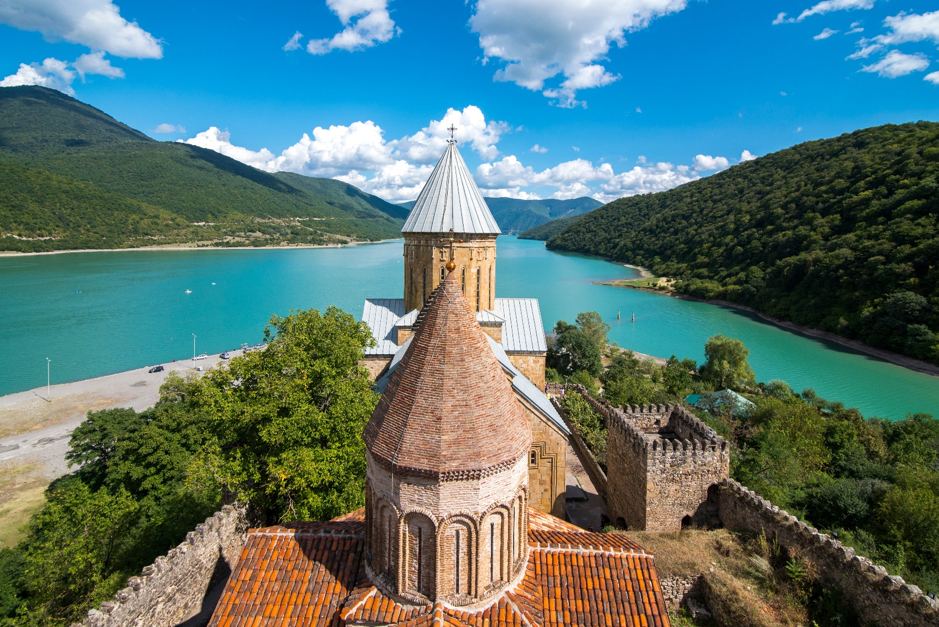
นำท่านสู่ ป้อมอนานูรี เป็นสถานที่ก่อสร้างอันเก่าแก่มีกำแพงล้อมรอบและตั้งอยู่ริมแม่น้ำอรักวี ที่ตั้งอยู่ห่างจากทบิลิซีประมาณ 45 กม.ซึ่งถูกสร้าง ขึ้นให้เป็นป้อมปราการในศตวรรษที่ 16-17 ภายในยังมีโบสถ์ 2 หลังที่ถูกสร้างได้อย่างงดงามและยังมีหอคอยที่สูงใหญ่ตั้งตระหง่านอยู่ ทำให้เห็นภาพทิวทัศน์อันสวยงามของเบื้องล่างและ อ่างเก็บน้ำซินวาลี (ZHINVALI RESERVOIR) และยังมีเขื่อนซึ่งเป็นสถานที่ที่สำคัญสำหรับนำน้ำที่เก็บไว้ส่งต่อไปยังเมืองหลวง พร้อมบผลิตกระแสไฟฟ้าอีกด้วย
เที่ยง บริการอาหาร ณ ภัตตาคาร เมนูอาหารท้องถิ่น
นำท่านเดินทางสู่ เมืองกูดาอูรี (GUDAURI) ซึ่งเป็นเมืองสำหรับสกีรีสอร์ทที่มีชื่อเสียงที่ตั้งอยู่บริเวณที่ราบเชิงเขาของเทือกเขาคอเคซัสใหญ่ที่มีความสูงจากระดับน้ำทะเลประมาณ 2,100 เมตร สถานที่แห่งนี้เป็นแหล่งที่พักผ่อนเล่นสกีของชาวจอร์เจียที่จะนิยมมาเล่นในเดือนธันวาคมจนถึงเดือนเมษายน ซึ่งเป็นช่วงที่สวยงามและมีหิมะปกคลุมอยู่ตลอดเวลา
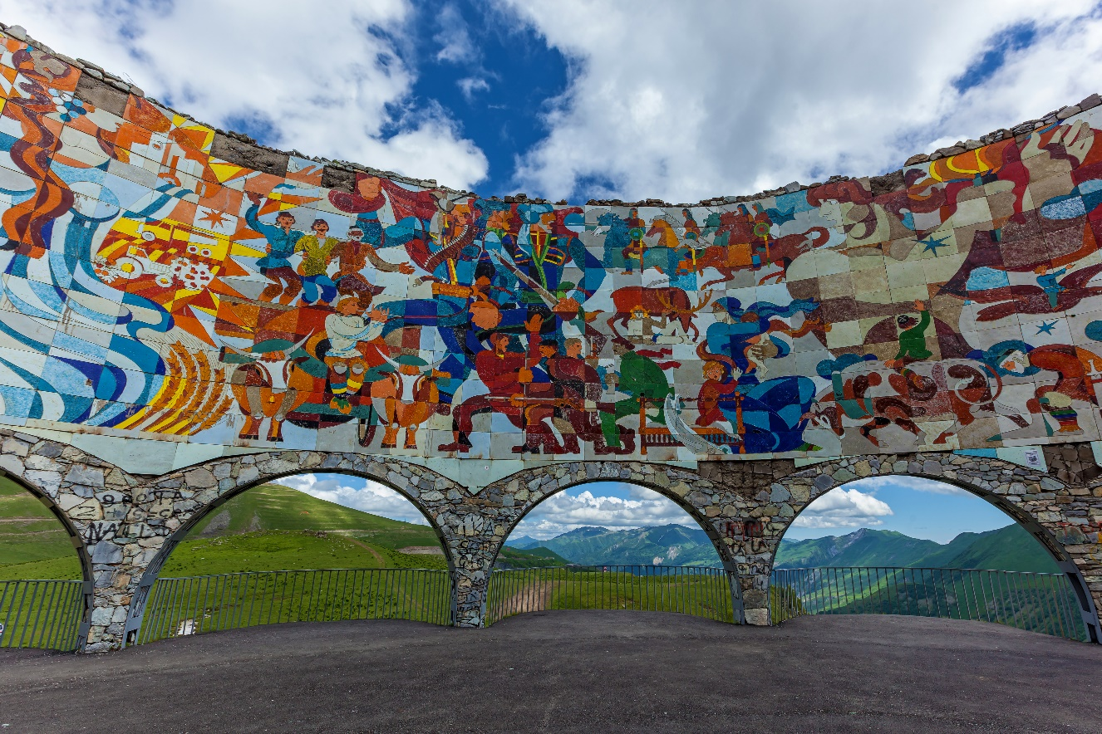
นำท่านแวะชม (RUSSIA – GEORGIA FRIENDSHIP MONUMENT) อนุสรณ์สถานหินโค้งขนาดใหญ่บนเนินเขา สร้างขึ้นในปี 1983 เพื่อเฉลิมฉลองครอบรอบ 200 ปี ของสนธิสัญญาจอร์จีเอฟสกี (TREATY OF GEORGIEVSKI) และความสัมพันธ์ระหว่างสหภาพโซเวียตและจอร์เจีย จุดชมวิวนี้ถือเป็นจุดชมวิวที่สวยที่สุดแห่งหนึ่งของจอร์เจีย
จากนั้นเดินทางสู่ เมืองคาซเบกี้ (KAZBEGI) ซึ่งเป็นชื่อเมืองดั้งเดิม แต่ปัจจุบันได้เปลี่ยนมาเป็นชื่อ สเตพานท์สมินด้า (STEPANTSMINDA) หลังจากนักบุญในนิกายออร์โธด๊อกชื่อ สเตฟาน ได้มาพำนักอาศัยและก่อสร้างสถานที่สำหรับจำศีลภาวนาขึ้นมาเมืองคาซเบกี้ เป็นเมืองเล็กๆที่ตั้งอยู่ตามริม ฝั่งแม่น้ำเทอร์กี้ที่มีความยาวประมาณ 157 กม. และตั้งอยู่บนความสูงจากระดับน้ำทะเลประมาณ 1,740 เมตร ในฤดูร้อนจะมีอุณหภูมิที่อยู่ปานกลางมีความชื้นและแห้งแล้งที่ประมาณ 14.5 องศาเซลเซียส ในฤดูหนาวมีอากาศเย็นและยาวนาน มีอุณหภูมิที่ประมาณ -5 องศาฯ ในเดือนมกราคมซึ่งเป็นเดือนที่หนาวเย็นที่สุด
นำท่านเปลี่ยนการเดินทางเป็นรถจี๊บ 4WD เพื่อเดินทางไปชมความงามของ โบสถ์เกอร์เกตี้ (GERGETI TRINITY CHURCH) ซึ่งถูกสร้างขึ้นในราวศตวรรษที่ 14 หรือมีอีกชื่อเรียกกันว่า ทสมินดา ซามีบา (TSMINDA SAMEBA) ซึ่งเป็นชื่อที่เรียกที่นิยมกันของโบสถ์ศักดิ์แห่งนี้สถานที่แห่งนี้ตั้งอยู่ริมฝั่งขวาของแม่น้ำชคเฮรี อยู่บนเทือกเขาของคาซเบกี้ ซึ่งเป็นไฮไลท์ของประเทศจอเจียร์ (การเดินทางโดย 4WD มายังสถานที่แห่งนี้ ขึ้นอยู่กับสภาพดิน ฟ้า อากาศ ซึ่งอาจจะถูกปิดกั้นได้ด้วยหิมะที่ปกคลุมอยู่ และการเดินทางอาจจะเป็นอุปสรรคได้ แต่จะคำนึงถึงผลประโยชน์ของผู้เดินทางให้มากที่สุด ขอสงวนสิทธิ์ไม่มีการคืนค่าใช้จ่ายในกรณีเดินทางไม่ได้เนื่องจากสภาพอากาศ เราจะพาทุกท่านไปยังสกีรีสอร์ตของเมืองกูดาอูรีแทน โดยพาขึ้นกระเช้าสกีเพื่อไปชมวิวยังยอดภูเขา)
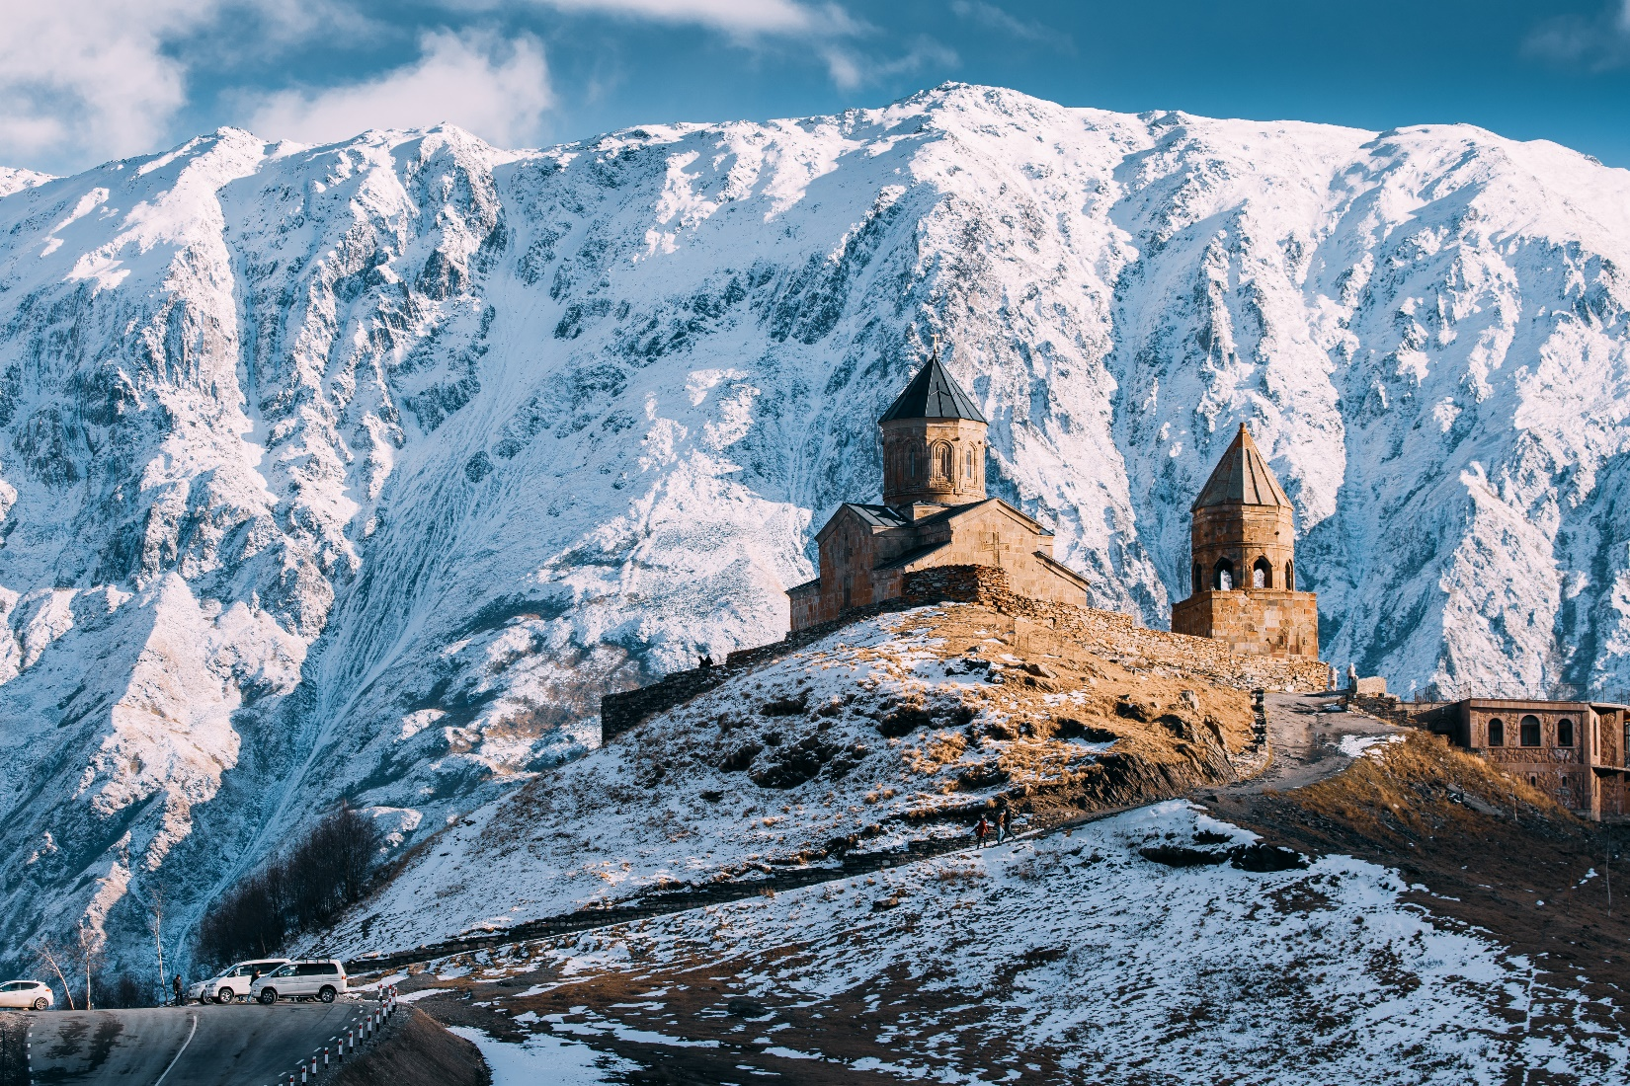
ค่ำ บริการอาหาร ณ ห้องอาหารของโรงแรม
พักที่ GUDAURI INN HOTEL , GUDAURI โรงแรมระดับ4 ดาวหรือเทียบเท่า

DAY 6 เมืองมิทสเคต้า – วิหารจวารี – วิหารสเวติสโคเวลี – ถนนคนเดินชาเดอนี่ (B/L/–)
เช้า บริการอาหาร ณ ห้องอาหารของโรงแรม
อิสระให้ท่านเต็มอิ่มพักผ่อนกับบรรยากาศรีสอร์ท
หลังจากนั้นเดินทางกลับสู่เมือง เมืองทบิลิซี (TBILISI)
นำท่านออกเดินทางไปยัง เมืองมิทสเคต้า (MTSKHETA) ที่ตั้งอยู่ทางด้านเหนือห่างจากกรุงทบิลิซีประมาณ20กม.ในจังหวัดคาร์ทลี่ทางด้านตะวันออกของจอร์เจียเมืองนี้นับว่าเป็นเมืองที่มีความเก่าแห่งหนึ่งของประเทศ และในปัจจุบันเป็นศูนย์กลางการปกครองของแคว้นมคสเคต้า และเทียนิตี้มีประชากรอาศัยอยู่ประมาณ20,000 คนเนื่องจากมีโบราณสถานทางด้านประวัติศาสตร์มากมายหลายแห่งจึงได้รับการขึ้นทะเบียนให้เป็นมรดกโลกในปีค.ศ.1994
นำท่านไปชม วิหารจวารี (JVARI MONASTERY) ซึ่งเป็นวิหารในรูปแบบของคริสต์ศาสนาออร์โธ ด๊อกที่ถูกสร้างขึ้นในราวศตวรรษที่ 6 วิหารแห่งนี้ตั้งอยู่บนภูเขาที่มีแม่น้าสองสายไหลมาบรรจบกันคือแม่น้ามิควารีและแม่น้าอรักวีและถ้ามองออกไปข้ามเมืองมิทสเคต้าไปยังบริเวณที่กว้างใหญ่ซึ่งในอดีตเคยเป็นอาณาจักรของไอบีเรีย ซึ่งได้เคยปกครองดินแดนในบริเวณนี้ตั้งแต่400ปีก่อนคริสตกาลจนถึงราวคริสต์ศตวรรษที่ 5
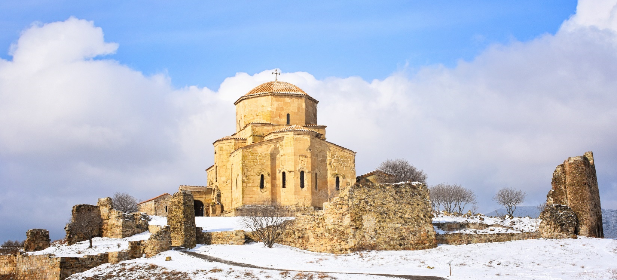
เที่ยง บริการอาหาร ณ ภัตตาคาร เมนูอาหารท้องถิ่น
นำท่านไปชม วิหารสเวติสโคเวลี (SVETI TSKHOVELI CATHEDRAL) ซึ่งเป็นโบสถ์อีกแห่งหนึ่งที่อยู่ในบริเวณของมตสเคต้าที่มีรูปแบบของจอร์เจียออร์โธด๊อกถูกสร้างขึ้นในราวศตวรรษที่11 โบสถ์แห่งนี้ถือเป็นศูนย์กลางทางศาสนาที่ศักดิ์สิทธิ์ที่สุดของจอร์เจีย สร้างขึ้นโดยสถาปนิกชาวจอร์เจีย ชื่อ ARSUKISDZE มีขนาดใหญ่เป็นอันดับสองของประเทศอีกทั้งยังเป็นศูนย์กลางที่ทําให้ชาวจอร์เจียเปลี่ยนความเชื่อและหันมานับถือศาสนาคริสต์ และให้ศาสนาคริสต์มาเป็นศาสนาประจําชาติของจอร์เจียเมื่อปี ค.ศ.337 และถือเป็นสิ่งก่อสร้างยุคโบราณที่มีขนาดใหญ่ที่สุดของประเทศจอร์เจีย ภายในมีภาพเขียนสีเฟรสโก้อย่างงดงาม
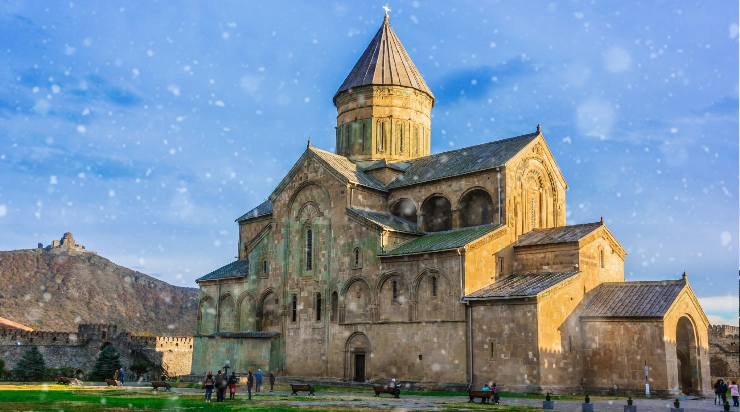
จากนั้นให้ท่านชม ถนนคนเดินชาเดอนี่ (SHARDENI STREET) ซึ่งเป็นถนนใหญ่ของเมืองที่มีชื่อเสียงและกลิ่นไอแบบยุโรป และอาคารที่ถูกสร้างขึ้นที่มีรูปร่างลักษณะใหญ่โตแข็งแรง และตามบริเวณทางเท้ายังเต็มไปด้วยร้านค้าที่ขายของที่ระลึกที่เป็นสินค้าพื้นเมืองอันหลากหลายให้ท่านได้พักผ่อนตามอัธยาศัยและเลือกซื้อสินค้าต่างๆ
ค่ำ อิสระอาหารเพื่อความสะดวกในการท่องเที่ยว
พักที่ CITY AVENUE HOTEL , TBILISI โรงแรมระดับ4 ดาวหรือเทียบเท่า

DAY 7 ขึ้นกระเช้าสู่ป้อมนาริคาล่า – โบสถ์ตรีนิตี้ – อุทยานประวัติศาสตร์จอร์เจีย – สนามบินทบิลิซี่ –
สนามบินอิสตันบูล(ตุรเคีย) (B/L/)
เช้า บริการอาหาร ณ ห้องอาหารของโรงแรม
นำท่านขึ้นกระเช้าไฟฟ้าสู่ ป้อมนาริคาล่า (NARIKALA FORTRESS) ให้ท่านได้ชมป้อมปราการซึ่งเป็นป้อมโบราณที่ถูกสร้างในราวศตวรรษที่ 4 ในรูปแบบของชูริส ทซิเค อันหมายถึงรูปแบบที่ไม่มีความสม่ำเสมอกัน และต่อมาในราวศตวรรษที่ 7 สมัยของราชวงศ์อูมัยยาดได้มีการก่อสร้างต่อขยายออกไปอีก และต่อมาในสมัยของกษัตริย์เดวิด (ปีค.ศ.1089-1125) ได้มีการสร้างเพิ่มเติมขึ้นอีก ซึ่งต่อมาเมื่อพวกมองโกลได้เข้ามายึดครอง ก็ได้เรียกชื่อป้อมแห่งนี้ว่า นาริน กาลา (NARIN QALA) ซึ่งมีความหมายว่า ป้อมอันเล็ก (LITTLE FORTRESS) และต่อมาบางส่วนได้พังทลายลง เพราะว่าเกิดแผ่นดินไหวและได้ถูกรื้อทำลาย
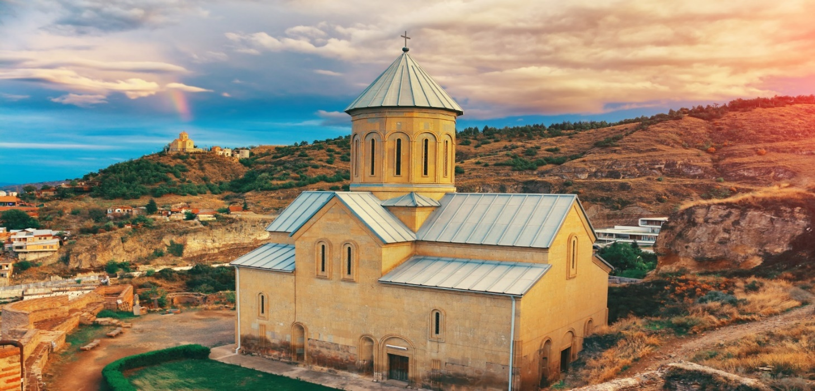
นำท่านสู่ โบสถ์ตรีนิตี้ (HOLY TRINITY CATHEDRAL OF TBILISI) มีความหมายว่า โบสถ์พระตรีเอกานุภาพศักดิ์สิทธิ์แห่งกรุงทบิลิซี หรือ อารามซามีบา ชื่อเรียกของคนท้องถิ่น เป็นวิหารหลักของชาวคริสต์นิกายจอร์เจียนออร์โธด็อกซ์ในกรุงทบิลิซี ก่อสร้างขึ้นระหว่างปี ค.ศ.1995 -2004 ใหญ่ที่สุดอันดับ 3 ของศาสนสถานในนิกายออร์โธด๊อกซ์ตะวันออกทั่วโลกแม้จะมีอายุไม่มากแต่ก็เป็นโบสถ์ตัวอย่างของสถาปัตยกรรมแบบจอร์เจียนท้องถิ่นที่มีรูปแบบทางศิลปะจากไบแซนไทน์โบสถ์เป็น อาคารขนาดใหญ่ที่โดดเด่นมาก
เที่ยง บริการอาหาร ณ ภัตตาคาร เมนูอาหารจีน
นำท่านเดินทางสู่ อนุสาวรีย์ประวัติศาสตร์จอร์เจีย (THE CHRONICLE OF GEORGIA) มีลักษณะเป็นแท่งหินสีดำขนาดใหญ่ แกะสลักเป็นรูปต่างๆ ที่สื่อถึงเรื่องราวในอดีตของประเทศจอร์เจีย สร้างขึ้นโดย ซุราป สถาปนิกชื่อดังก่อสร้างเมื่อปี 1985 ประกอบด้วยแท่งเสา 16 แท่ง แต่ละแท่งสูง 35 เมตร แต่ละเสาจะแบ่งเรื่องราวออกเป็น 3 ส่วนนั่นคือ ส่วนล่างสุดเกี่ยวกับพระคัมภีร์ของศาสนาคริสต์ ส่วนกลางเกี่ยวกับเรื่องของข้าราชการชนชั้นสูงของจอร์เจีย และส่วนบนเกี่ยวกับเหตุการณ์สำคัญต่างๆ ของประเทศ ท่านสามารถชมวิวเมืองจากมุมสูงได้จากสถานที่แห่งนี้

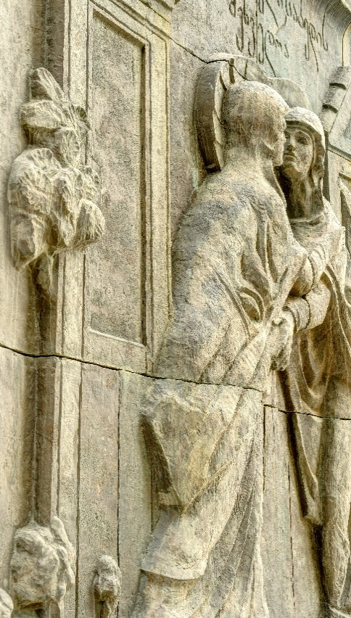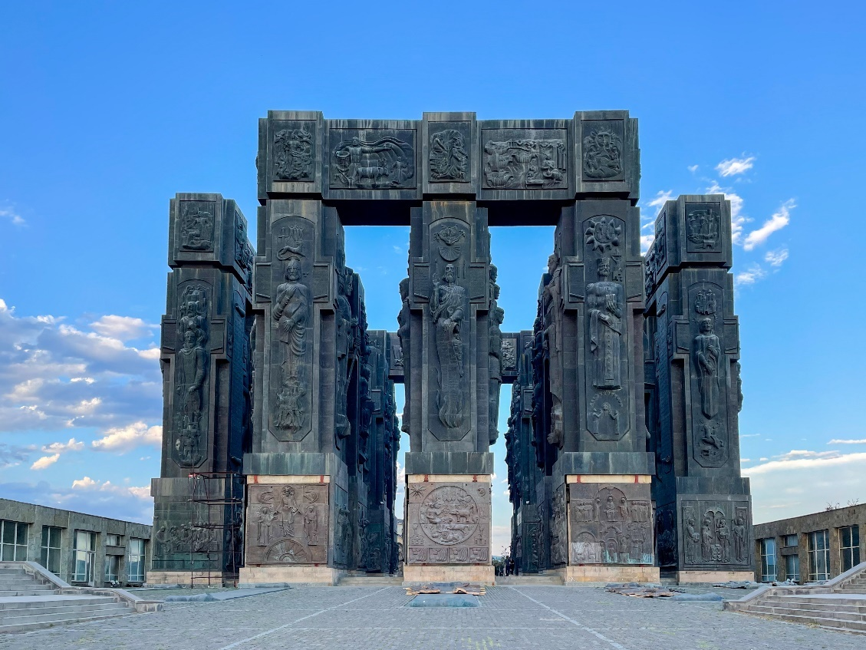
ได้เวลาอันสมควรนำท่านเดินทางสู่ ท่าอากาศยานทบิลิซี่ ประเทศจอร์เจีย
17.25 ออกเดินทางสู่ ท่าอากาศยานนานาชาติ กรุงอิสตันบูล ประเทศตุรเคีย โดยสายการบิน TURKISH AIRLINE เที่ยวบินที่ TK383 ** มีบริการอาหารและเครื่องดื่มบนเครื่องบิน **
18.55 เดินทางถึง ท่าอากาศยานนานาชาติ เมืองอิสตันบูล ประเทศตุรเคีย (เพื่อแวะเปลี่ยนเครื่อง)

DAY 8 อิสตันบูล - กรุงเทพฯ (สุวรรณภูมิ) (มีอาหารและเครื่องดื่มบริการบนเครื่องบิน)
01.45 ออกเดินทางสู่ ท่าอากาศยานนานาชาติสุวรรณภูมิ ประเทศไทย โดยสายการบิน TURKISH AIRLINE เที่ยวบินที่ TK 068 ** มีบริการอาหารและเครื่องดื่มบนเครื่องบิน ใช้เวลาบินโดยประมาณ 10 ชั่วโมง **
15.25 เดินทางถึง ท่าอากาศยานนานาชาติสุวรรณภูมิ ประเทศไทย โดยสวัสดิภาพและความประทับใจ

หมายเหตุ สถานที่ท่องเที่ยวต่างๆในจอร์เจีย/ตุรเคีย อาจจะปิดโดยไม่มีการแจ้งล่วงหน้า เช่น
- อนุสาวรีย์,โบสถ์และสถานที่สำคัญ ปิดในวันส่าคัญทางศาสนาและหรือแม้แต่สถานที่ท่องเที่ยวสำคัญอื่นๆ อาจจะปิดโดยไม่ได้มีการแจ้งล่วงหน้า หรือการเข้าชมที่เป็นแขกของรัฐบาลหรือหน่วยงานของรัฐบาล,หรือกรณีที่ผู้ปกครองรัฐเข้าเยี่ยมชม อาจจะปิดโดยไม่ได้มีการแจ้งล่วงหน้า เป็นต้น
- เนื่องจากเป็นประเทศที่เคยถูกปกครองจากหลายเชื้อชาติทั้งรัสเซีย เปอร์เซีย มองโกเลีย ดังนั้นอาหารส่วนใหญ่จะได้รับอิทธิพลจากอาหารยุโรปและเอเชียผสมกัน
- โดยปกติร้านอาหารส่วนใหญ่ในจอร์เจีย โดยเฉพาะมื้อกลางวันอาจจะเริ่มที่ 13.00-14.00 น. ส่วนมื้อค่ำเร็วที่สุดคือเริ่มเวลา 19.00 น. เป็นต้นไป
- เนื่องจากประเทศจอร์เจียประชากรส่วนใหญ่นับถือศาสนาคริสต์นิกายออโทด็อกซ์เป็นหลักมาตั้งแต่ในอดีต ทำให้ประเทศแห่งนี้มีโบสถ์และวิหารที่เก่าแก่ที่เปิดให้นักท่องเที่ยวเข้าชม ซึ่งเวลาเข้าโบสถ์หรือวิหารต้องใช้ผ้าคลุมศีรษะ ดังนั้นกรุณาเตรียมผ้าคุลมศีรษะไปด้วย หรือกรณีที่ไม่ได้น่าติดตัวไปทางโบสถ์หรือวิหารจะมีผ้าคลุมให้
** หากลูกค้าท่านใดที่จำเป็นต้องออกตั๋วภายใน (ตั๋วเครื่องบิน , ตั๋วรถทัวร์ , ตั๋วรถไฟ)
กรุณาสอบถามเจ้าหน้าของบริษัท ทุกครั้งก่อนทำการออกตั๋วเนื่องจากสายการบินอาจมีการปรับเปลี่ยนไฟล์ท หรือ เวลาบิน โดยไม่ได้แจ้งให้ทราบล่วงหน้า ท่านใดมีไฟล์ทบินภายในประเทศต่อ โปรดแจ้งให้บริษัทฯทราบในวันจองทัวร์ทั้งนี้เพื่อประโยชน์ของตัวท่านเอง **

อัตราค่าบริการ
กำหนดการเดินทาง | รายละเอียดไฟล์ทบิน | ผู้ใหญ่ ห้องละ  2-3 ท่าน  อัตราท่านละ | 1 เด็ก 2 ผู้ใหญ่  เด็กมีเตียง  (อายุไม่เกิน 12 ปี)  ท่านละ | 1 เด็ก 2 ผู้ใหญ่  เด็กไม่มีเตียง  (อายุไม่เกิน 12 ปี)  ท่านละ | พักเดี่ยว  เพิ่ม  อัตรา  ท่านละ
11 – 18 พฤษภาคม 67 | TK069/390 BKK-IST-BUS  TK383/068 TBS-IST-BKK | 52,999 | 52,999 | 52,999 | 9,500
15 – 22 พฤษภาคม 67 | TK069/390 BKK-IST-BUS  TK383/068 TBS-IST-BKK | 52,999 | 52,999 | 52,999 | 9,500
26 พ.ค. – 02 มิ.ย. 67 | TK069/390 BKK-IST-BUS  TK383/068 TBS-IST-BKK | 52,999 | 52,999 | 52,999 | 9,500
14 – 21 มิถุนายน 67 | TK069/390 BKK-IST-BUS  TK383/068 TBS-IST-BKK | 52,999 | 52,999 | 52,999 | 9,500
ในกรณีที่ JOIN LAND (ไม่ใช้ตั๋วเครื่องบิน) ลดราคาทัวร์ออกไปท่านละ 25,000 บาท
** อัตรานี้ยังไม่รวมค่าทิปพนักงานขับรถ หัวหน้าทัวร์ และ มัคคุเทศก์ท้องถิ่น ตามธรรมเนียม 70 ดอลล่าร์สหรัฐ (USD) ต่อ ทริป ต่อ ลูกค้า ผู้เดินทาง 1 ท่าน รวมไปถึงเด็ก ยกเว้นเด็กอายุไม่ถึง 2 ปี ณ วันเดินทางกลับ (INFANT) ทั้งนี้ท่านสามารถให้มากกว่านี้ได้ตามความเหมาะสมและความพึงพอใจของท่าน โดยส่วนนี้ ทางบริษัทขอสงวนสิทธิ์ในการเรียกเก็บก่อนเดินทางทุกท่าน ที่สนามบิน ในวันเช็คอิน **

** ราคาเด็กอายุไม่ถึง 2 ปี ณ วันเดินทางกลับ (INFANT) ท่านละ 10,000 บาท ** (ไม่มีที่นั่งบนเครื่องบิน)

** ท่านที่ถือหนังสือเดินทางไทย และมีวัตถุประสงค์เดินทางไป เพื่อการท่องเที่ยว ประเทศจอร์เจีย ไม่จำเป็นต้องยื่นขอวีซ่า โดยสามารถพำนักได้ไม่เกิน 1ปี ต่อครั้ง **

อัตราค่าบริการนี้ รวม
- ค่าบัตรโดยสารโดยเครื่องบิน (ตั๋ว) ไป และ กลับพร้อมคณะ ชั้นประหยัด (ECONOMY CLASS) รวมถึงค่าภาษีสนามบิน และค่าภาษีน้ำมันทุกแห่ง กรณีต้องการอัพเกรด UPGRADE หรือ เปลี่ยนแปลงบัตรโดยสาร ไม่ว่าเที่ยวใด เที่ยวหนึ่ง กรุณาติดต่อเจ้าหน้าที่เป็นกรณีพิเศษ โดยอ้างอิงค่าใช้จ่ายการจองทัวร์แบบ ไม่ใช่ตั๋วเครื่องบิน ตามที่ตามที่ตารางอัตราค่าบริการระบุ
- ค่าธรรมเนียมการโหลดกระเป๋าสัมภาระลงใต้ท้องเครื่องบิน อนุญาตให้โหลดกระเป๋าสัมภาระลงใต้ท้องเครื่องบิน โดยมีน้ำหนักไม่เกิน 30 ก.ก.และ ถือขึ้นเครื่องบินได้น้ำหนักไม่เกิน 7 ก.ก. (ไม่จำกัดจำนวนชิ้น แต่ทั้งนี้เจ้าหน้าที่จะพิจารณาตามความเหมาะสม) ต่อท่าน (ตามเงื่อนไขของสายการบิน)
- ค่ารถโค้ชปรับอากาศตลอดเส้นทางตามรายการระบุ
- ค่าโรงแรมที่พักระดับมาตรฐานตามรายการที่ระบุ (พัก 2-3 ท่าน ต่อ ห้อง) ในกรณีมีงานเทรดแฟร์ การแข่งขันกีฬา
หรือ กิจกรรมอื่นๆ ที่ทำให้โรงแรมตามรายการที่ระยุเต็ม ทางบริษัทขอสงวนสิทธิ์ในการปรับเปลี่ยนโรงแรมที่พัก ไป
เป็นเมืองใกล้เคียงแทน อ้างอิงมาตรฐานคุณภาพและความเหมาะสมเดิม โดยคำนึงถึงประโยชน์ของลูกค้าเป็นสำคัญ
- ค่าธรรมเนียมเข้าชมสถานที่ต่างๆ ตามรายการที่ระบุ กรณีไม่รวมจะชี้แจงแต่ละสถานที่ในโปรแกรม
- ค่าอาหาร ตามรายการที่ระบุ โดยทางบริษัทขอสงวนสิทธิ์ในการเปลี่ยนแปลงตามความเหมาะสม
- ค่ามัคคุเทศก์ที่คอยอำนวยความสะดวกตลอดการเดินทาง
- ค่าเบี้ยประกันอุบัติเหตุในการเดินทางท่องเที่ยวต่างประเทศ วงเงินประกันสูงสุดท่านละ 1,000,000 บาท (เงื่อนไขตามกรมธรรม์)
- รวมภาษีมูลค่าเพิ่ม 7% และ ภาษี ณ ที่จ่าย 3% (เฉพาะค่าบริการ)

อัตราค่าบริการนี้ ไม่รวม
- ค่าใช้จ่ายส่วนตัวของผู้เดินทาง อาทิ ค่าทำหนังสือเดินทาง ค่าโทรศัพท์ ค่าอาหาร เครื่องดื่ม ค่าซักรีด ค่ามินิบาร์ในห้องและค่าพาหนะต่างๆ ที่ไม่ได้ระบุในรายการ
- ค่าทิปพนักงานขับรถ หัวหน้าทัวร์ และ มัคคุเทศก์ท้องถิ่น ตามธรรมเนียม 70 USD ต่อ ทริป ต่อ ลูกค้า ผู้เดินทาง 1 ท่าน รวมไปถึงเด็ก ยกเว้นเด็กอายุไม่ถึง 2 ปี ณ วันเดินทางกลับ (INFANT) ทั้งนี้ท่านสามารถให้มากกว่านี้ได้ตามความเหมาะสมและความพึงพอใจของท่าน โดยส่วนนี้ ทางบริษัทขอสงวนสิทธิ์ในการเรียกเก็บก่อนเดินทางทุกท่าน ที่สนามบิน ในวันเช็คอิน
- ค่าธรรมเนียมในกรณีที่กระเป๋าสัมภาระที่มีน้ำหนักเกินกว่าที่สายการบินนั้นๆกำหนดหรือสัมภาระใหญ่เกินขนาดมาตรฐาน
- ค่าธรรมเนียมการจองที่นั่งบนเครื่องบินตามความต้องการเป็นกรณีพิเศษหากสามารถทำได้ ทั้งนี้ขึ้นอยู่กับสายการบิน และ รุ่นของเครื่องบินแต่ละไฟล์ทที่ใช้บิน ซึ่งอาจเปลี่ยนแปลงได้อยู่ที่สายการบินเป็นผู้กำหนด
- ค่าภาษีน้ำมัน ที่สายการบินเรียกเก็บเพิ่ม ภายหลังจากทางบริษัทฯได้ออกตั๋วเครื่องบินไปแล้ว

เงื่อนไขการจอง และ การชำระเงิน
- กรุณาทำการจองล่วงหน้าอย่างน้อย 30 วัน ก่อนออกเดินทาง มัดจำท่านละ 20,000 บาท และตัดที่นั่งการจองภายใน 2 วัน ตัวอย่างเช่น ท่านจองวันนี้ กรุณาชำระเงินใน2วันถัดไป ก่อนเวลา 16.00 น. เท่านั้น โดยระบบจะยกเลิกอัตโนมัติทันที หากยังไม่ได้รับยอดเงินตามเวลาที่กำหนด และหากท่านมีความประสงค์จะต้องเดินทางในพีเรียดเดิม ท่านจำเป็นต้องทำจองเข้ามาใหม่ นั่นหมายถึงว่า กรณีที่มีคิวรอ (WAITING LIST) ก็จะให้สิทธิ์ไปตามระบบ ตามลำดับ เนื่องจากทุกพีเรียด เรามีที่นั่งราคาพิเศษจำนวนจำกัด
- จ่ายเต็มส่วนที่เหลือ 30 วันก่อนเดินทาง
- กรณีลูกค้าเดินทางไม่ได้ สามารถเปลี่ยนชื่อคนเดินทางได้ ก่อนเดินทาง 21 วัน ขอสงวนสิทธิ์ไม่คืนค่าใช้จ่ายใดๆในกรณีที่ไม่สามารถหาคนมาแทนได้

เงื่อนไขการยกเลิก และ เปลี่ยนแปลงการเดินทาง
- ยกเลิกก่อนการเดินทางตั้งแต่ 30 วันขึ้นไป คืนเงินค่าทัวร์โดยหักค่าใช้จ่ายที่เกิดขึ้นจริง
ในกรณีที่วันเดินทางตรงกับวันหยุดนักขัตฤกษ์ ต้องยกเลิกก่อน 45 วัน
- ยกเลิกก่อนการเดินทาง 15-29 วัน คืนเงิน 50%ของค่าทัวร์ หรือหักค่าใช้จ่ายตามจริง เช่น ค่ามัดจำตั๋วเครื่องบิน โรงแรม และค่าใช้จ่ายจำเป็นอื่นๆ
- ยกเลิกก่อนการเดินทางน้อยกว่า 15วัน ขอสงวนสิทธิ์ไม่คืนเงินค่าทัวร์ที่ชำระแล้วทั้งหมด
- หากมีการยกเลิกการเดินทางโดยไม่ใช่ความผิดของบริษัททัวร์ ทางบริษัทขอสงวนสิทธิ์ไม่รับผิดชอบ และ คืนค่าทัวร์ส่วนใดส่วนหนึ่งให้ท่านได้ไม่ว่ากรณีใดๆทั้งสิ้น เช่น สถานทูตปฏิเสธวีซ่า ด่านตรวจคนเข้าเมือง นโยบายห้ามเข้าออกประเทศฯลฯ
- กรณีต้องการเปลี่ยนแปลงผู้เดินทาง (เปลี่ยนชื่อ) จะต้องแจ้งให้ทางบริษัททราบล่วงหน้า อย่างน้อย 21 วัน ก่อนออกเดินทาง กรณีแจ้งหลังจากเจ้าหน้าที่ออกเอกสารเรียบร้อยแล้ว ไม่ว่าส่วนใดส่วนหนึ่ง ทางบริษัทขอสงวนสิทธิ์ในการเรียกเก็บค่าใช้จ่ายที่เกิดขึ้นจริงทั้งหมด ทั้งนี้ขึ้นอยู่กับช่วงพีเรียดวันที่เดินทาง และกระบวนการของแต่ละคณะ เป็นสำคัญด้วย กรุณาสอบถามกับเจ้าหน้าที่เป็นกรณีพิเศษ
- กรณีต้องการเปลี่ยนแปลงพีเรียดวันเดินทาง (เลื่อนวันเดินทาง) ทางบริษัทขอสงวนสิทธิ์ในการหักค่าใช้จ่ายการดำเนินการต่างๆ ที่เกิดขึ้นจริงสำหรับการดำเนินการจองครั้งแรก ตามจำนวนครั้งที่เปลี่ยนแปลง ไม่ว่ากรณีใดๆทั้งสิ้น

เงื่อนไขสำคัญอื่นๆที่ท่านควรทราบก่อนการเดินทาง
- คณะจะสามารถออกเดินทางได้ตามจำเป็นต้องมีขึ้นต่ำ อย่างน้อย 15 ท่าน หากต่ำกว่ากำหนด คณะจะไม่สามารถเดินทางได้ หากผู้เดินทางทุกท่านยินดีที่จะชำระค่าบริการเพิ่มเพื่อให้คณะเดินทางได้ ทางบริษัทยินดีที่จะประสานงาน เพื่อให้ทุกท่านเดินทางตามความประสงค์ต่อไป
- ทางบริษัทขอสงวนสิทธิ์ในการงดออกเดินทาง หรือ เลื่อนการเดินทางไปในพีเรียดวันอื่นต่อไป โดยทางบริษัทฯ จะแจ้งให้ท่านทราบล่วงหน้าเพื่อวางแผนการเดินทางใหม่อีกครั้ง ทั้งนี้ ก่อนคอนเฟิร์มลางาน กรุณาติดต่อเจ้าหน้าที่เป็นกรณีพิเศษทุกครั้งหากท่านลางานแล้วไม่สามารถเปลี่ยนแปลงได้
- กรณีที่ท่านต้องออกบัตรโดยสารภายใน (ตั๋วภายในประเทศ เช่น ตั๋วเครื่องบิน , ตั๋วรถทัวร์ , ตั๋วรถไฟ) กรุณาติดต่อสอบถามเพื่อยืนยันกับเจ้าหน้าที่ก่อนทุกครั้ง และควรจองบัตรโดยสารภายในที่สามารถเลื่อนวันและเวลาเดินทางได้ เพราะมีบางกรณีที่สายการบินอาจมีการปรับเปลี่ยนไฟล์ทบิน หรือ เวลาบิน โดยไม่แจ้งให้ทราบล่วงหน้า ทั้งนี้ขึ้นอยู่กับฤดูกาล สภาพภูมิกาศ และ ตารางบินของท่าอากาศยานเป็นสำคัญเท่านั้น สิ่งสำคัญ ท่านจำเป็นต้องมาถึงสนามบินเพื่อเช็คอินก่อนเครื่องบิน อย่างน้อย 3 ชั่วโมง โดยในส่วนนี้หากเกิดความเสียหายใดๆบริษัทขอสงวนสิทธิ์ในการไม่รับผิดชอบค่าใช้จ่ายที่เกิดขึ้นใดๆทั้งสิ้น
- อาจจะมีการเปลี่ยนแปลงไฟล์ทบิน จากสายการบิน จะแจ้งให้ท่านทราบอีกครั้งก่อนการเดินทาง
- กรณีที่ท่านเป็นอิสลาม ไม่ทานเนื้อสัตว์ หรือ แพ้อาหารบางประเภท กรุณาแจ้งเจ้าหน้าที่เป็นกรณีพิเศษ
- กรณีผู้เดินทางต้องการความช่วยเหลือเป็นพิเศษ อาทิเช่น ใช้วีลแชร์ (WHEEL CHAIR) กรุณาแจ้งบริษัทฯ อย่างน้อย 7 วันก่อนการเดินทาง หรือตั้งแต่ที่ท่านเริ่มจองทัวร์ เพื่อให้ทางบริษัทประสานงานกับสายการบินเพื่อจัดเตรียมล่วงหน้า กรณีมีค่าใช้จ่ายเพิ่มเติม ทางบริษัทของสงวนสิทธิ์ในการเรียกเก็บค่าใช้จ่ายตามจริงที่เกิดขึ้นกับผู้เดินทาง
- กรุณาส่งรายชื่อผู้เดินทาง พร้อมสำเนาหน้าแรกของหนังสือเดินทางทุกท่านให้กับเจ้าหน้าที่หลังจากชำระเงินกรณีที่ท่านเดินทางเป็นครอบครัว (หลายท่าน) กรุณาแจ้งรายนามคู่นอนกับเจ้าหน้าที่ให้ทราบ
- กรณีที่ออกบัตรโดยสาร (ตั๋ว) เรียบร้อยแล้ว มีรายละเอียดส่วนใดผิด ทางบริษัทขอสงวนสิทธิ์ในการรับผิดชอบไม่ว่าส่วนใดส่วนหนึ่ง หากท่านไม่ดำเนินการส่งสำเนาหน้าแรกของหนังสือเดินทางให้ทางบริษัทเพื่อใช้ในการออกบัตรโดยสาร
- หลังจากท่านชำระค่าทัวร์ครบตามจำนวนเรียบร้อยแล้ว ทางบริษัทจะนำส่งใบนัดหมายและเตรียมตัวการเดินทางให้ท่านอย่างน้อย 3 หรือ 7 วัน ก่อนออกเดินทาง
- อัตราทัวร์นี้ เป็นอัตราสำหรับบัตรโดยสารเครื่องบินแบบหมู่คณะ (ตั๋วกรุ๊ป) ท่านจะไม่สามารถเลื่อนไฟล์ท วัน ไป หรือ กลับส่วนใดได้ จำเป็นจะต้องไป และ กลับ ตามกำหนดการเท่านั้น หากต้องการเปลี่ยนแปลงกรุณาติดต่อเจ้าหน้าที่เป็นกรณีพิเศษ
- ทางบริษัทไม่มีนโยบายจัดคู่นอนให้กับลูกค้าที่ไม่รู้จักกันมาก่อน เช่น กรณีที่ท่านเดินทาง 1 ท่าน จำเป็นต้องชำระค่าห้องพักเดี่ยวตามที่ระบุ
- หนังสือเดินทาง หรือ พาสปอร์ต ต้องมีอายุใช้งานได้คงเหลือไม่น้อยกว่า 6 เดือน ณ วันกลับ
- ฤดูหนาวในต่างประเทศ มีข้อควรระวัง สภาพอากาศจะมืดเร็วกว่าปกติ สี่โมงเย็นก็จะเริ่มมืดแล้ว สถานที่ท่องเที่ยวต่างๆ จะปิดเร็วกว่าปกติ ประมาณ 1-2 ช.ม. การเดินทางควรเผื่อเวลาให้เหมาะสม และ หากมีสถานที่ท่องเที่ยวกลางแจ้ง เวลาเดินบนหิมะ อาจลื่นได้ต้องใช้ความระมัดระวังในการเดินเป็นอย่างสูง หรือ ใช้รองเท้าที่สามารถเดินบนหิมะได้ แว่นกันแดดควร เมื่อแสงแดดกระทบหิมะจะสว่างสะท้อนเข้าตา อาจทำให้ระคายเคืองตาได้
- ทางบริษัทขอสงวนสิทธิ์เปลี่ยนแปลงโปรแกรมได้ตามความเหมาะสม เนื่องจากฤดูกาล สภาพภูมิอากาศ เหตุการทางการเมือง การล่าช้าของสายการบิน เงื่อนไขการให้บริการของรถในแต่ละประเทศ เป็นต้น โดยส่วนนี้ทางบริษัทจะคำนึงถึงประโยชน์ของลูกค้าเป็นสำคัญ หากกรณีที่จำเป็นจะต้องมีค่าใช้จ่ายเพิ่ม ทางบริษัทจะแจ้งให้ทราบล่วงหน้า
- เนื่องจากการเดินทางท่องเที่ยวในครั้งนี้ เป็นการชำระแบบเหมาจ่ายขาดกับบริษัทตัวแทนในต่างประเทศ ทางบริษัทจึงขอสงวนสิทธิ์ ไม่สามารถขอรับเงินคืนได้ในบริการบางส่วน หรือ ส่วนใดส่วนหนึ่งที่ท่านไม่ต้องการได้รับบริการ หากระหว่างเดินทาง สถานที่ท่องเที่ยวใดที่ไม่สามารถเข้าชมได้ ไม่ว่าด้วยสาเหตุใดก็ตาม ทางบริษัทขอสงวนสิทธิ์ในการไม่สามารถคืนค่าใช้จ่ายไม่ว่าส่วนใดส่วนหนึ่งให้ท่าน เนื่องจากทางบริษัทได้ทำการจองและถูกเก็บค่าใช้จ่ายแบบเหมาจ่ายไปล่วงหน้าทั้งหมดแล้ว
- กรณีที่ท่านถูกปฎิเสธการเดินทางเข้าเมือง ทางบริษัทขอสงวนสิทธิ์ไม่รับผิดชอบค่าใช้จ่ายที่จะเกิดขึ้นตามมา และ จะไม่สามารถคืนเงินค่าทัวร์ที่ท่านชำระเรียบร้อยแล้วไม่ว่าส่วนใดส่วนหนึ่ง
- หากวันเดินทาง เจ้าหน้าที่สายการบิน หรือ ด่านตรวจคนออก และ เข้าเมือง ตรวจพบ หนังสือเดินทาง
(พาสปอร์ต) ของท่านชำรุดแม้เพียงเล็กน้อย เช่น เปียกน้ำ ขาดไปหน้าใดหน้าหนึ่ง มีหน้าใดหน้าหนึ่งหายไป มีกระดาษหน้าใดหน้าหนึ่งหลุดออกมา มีรอยแยกระหว่างสันของเล่มหนังสือเดินทาง เป็นต้น ไม่ว่ากรณีใดๆทั้งสิ้น ทางสายการบิน หรือ เจ้าหน้าที่ด่านตรวจคนออก และ เข้าเมือง มีสิทธิ์ไม่อนุญาตให้ท่านเดินทางต่อไปได้ ดังนั้นกรุณาตรวจสอบ และ ดูแล หนังสือเดินทางของท่านให้อยู่ในสภาพดีอยู่ตลอดเวลา ขณะเดินทาง กรณีชำรุด กรุณาติดต่อกรมการกงสุลกระทรวงการต่างประเทศเพื่อทำหนังสือเดินทางฉบับใหม่ โดยใช้ฉบับเก่าไปอ้างอิง และ ยืนยันด้วย พร้อมกับแจ้งมาที่บริษัทเร็วที่สุด เพื่อยืนยันการเปลี่ยนแปลงข้อมูลหนังสือเดินทาง หากท่านได้ส่งเอกสารมาที่บริษัทเรียบร้อยแล้ว กรณีที่ยังไม่แ (ตั๋วเครื่องบิน) ท่านสามารถเปลี่ยนแปลงได้ไม่มีค่าใช้จ่าย แต่หากออกบัตรโดยสาร (ตั๋วเครื่องบิน) เรียบร้อยแล้ว ทางบริษัทขอสงวนสิทธิ์ในการเรียกเก็บค่าใช้จ่ายที่เกิดขึ้นจริงทั้งหมด ซึ่งโดยส่วนใหญ่ตั๋วเครื่องบินแบบกรุ๊ปจะออกก่อนออกเดินทางประมาณ 14-20 วัน ทั้งนี้ขึ้นอยู่กับกระบวนการและขั้นตอนของแต่ละคณะ
- เกี่ยวกับที่นั่งบนเครื่องบิน เนื่องจากบัตรโดยสาร (ตั๋ว) เป็นลักษณะของคณะ (กรุ๊ป อัตราพิเศษ) สายการบิน ขอสงวนสิทธิ์ในการเลือกที่นั่งบนเครื่องบิน กรณีลูกค้าเดินทางด้วยกัน กรุณาเช็คอินพร้อมกัน และ สายการบินจะพยายามที่สุดให้ท่านได้นั่งด้วยกัน หรือ ใกล้กันให้มากที่สุด
- ข้อมูลเพิ่มเติมเกี่ยวกับห้องพักในโรงแรมที่พัก เนื่องจากการวางแปลนแบบห้องพักของแต่ละโรงแรมแตกต่างกัน จึงอาจทำให้ห้องพักแบบห้องพักเดี่ยว (SINGLE) และห้องคู่ (TWIN/DOUBLE) และ ห้องพักแบบ 3 ท่าน (TRIPLE) จะแตกต่างกัน บางโรงแรม ห้องพักแต่ละแบบอาจจะอยู่คนละชั้นกัน (ไม่ติดกันเสมอไป)
- ขอสงวนสิทธิ์การเก็บค่าน้ำมันและภาษีสนามบินทุกแห่งเพิ่ม หากสายการบินมีการปรับขึ้นก่อนวันเดินทาง
- มัคคุเทศก์ พนักงาน และตัวแทนของผู้จัด ไม่มีสิทธิในการให้คำสัญญาใดๆทั้งสิ้นแทนบริษัทผู้จัด นอกจากมีเอกสารลงนามโดยผู้มีอำนาจของผู้จัดกำกับเท่านั้น
- บริษัทขอสงวนสิทธิ์ ในการไม่รับผิดชอบใดๆทั้งสิ้น หากเกิดกรณีความล่าช้าจากสายการบิน , การยกเลิกบิน , การประท้วง , การนัดหยุดงาน , การก่อการจลาจล , ภัยธรรมชาติ , การนำสิ่งของผิดกฎหมาย ซึ่งอยู่นอกเหนือความรับผิดชอบของบริษัท
- บริษัทขอสงวนสิทธิ์ ในการไม่รับผิดชอบใดๆทั้งสิ้น หากเกิดสิ่งของสูญหายระหว่างการเดินทาง ไม่ว่ากรณีใดๆก็ตาม และ ขอสงวนสิทธิ์ในการเรียกเก็บค่าใช้จ่ายตามจริง กรณีท่านลืมสิ่งของไว้ที่โรงแรมและจำเป็นต้องส่งมายังจุดหมายปลายทางตามที่ท่านต้องการ
- รายการนี้เป็นเพียงข้อเสนอที่ต้องได้รับการยืนยันจากบริษัทฯอีกครั้งหนึ่ง หลังจากได้สำรองโรงแรมที่พักในต่างประเทศเรียบร้อยแล้ว โดยโรงแรมจัดในระดับใกล้เคียงกัน ซึ่งอาจจะปรับเปลี่ยนตามที่ระบุในโปรแกรม

*เมื่อท่านชำระเงินค่าทัวร์ให้กับทางบริษัทฯแล้วทางบริษัทฯ จะถือว่าท่านได้ยอมรับเงื่อนไขข้อตกลงทั้งหมดนี้แล้ว*
** ขอขอบพระคุณทุกท่าน ที่มอบความไว้วางใจ ให้เราบริการ **

